МИНИСТЕРСТВО ОБРАЗОВАНИЯ И НАУКИ РОССИЙСКОЙ ФЕДЕРАЦИИ

Федеральное государственное автономное образовательное учреждение

высшего образования

«Новосибирский национальный исследовательский государственный университет»

(Новосибирский государственный университет)

Структурное подразделение Новосибирского государственного университета –

Высший колледж информатики Университета

КАФЕДРА ИНФОРМАЦИОННЫХ ТЕХНОЛОГИЙ

**РАЗРАБОТКА ПРОГРАММНОГО ОБЕСПЕЧЕНИЯ И АВТОМАТИЗАЦИЯ СЫРОВАРНИ**

Студент гр.903б1 Тябин И.А.

Новосибирск

2022

**Оглавление**

[Описание предметной области 3](https://docs.google.com/document/d/1_M0d0I3-Czp6eqHEFlRqgCA-7-Vp-eV7AkTRidsmowQ/edit#heading=h.30j0zll)

[Виды пользователей 4](https://docs.google.com/document/d/1_M0d0I3-Czp6eqHEFlRqgCA-7-Vp-eV7AkTRidsmowQ/edit#heading=h.3dy6vkm)

[Функции, выполняемые приложением в интересах каждого пользователя 4](https://docs.google.com/document/d/1_M0d0I3-Czp6eqHEFlRqgCA-7-Vp-eV7AkTRidsmowQ/edit#heading=h.1fob9te)

[Структура базы данных «АРМ сотрудника справочного аптек города» 4](https://docs.google.com/document/d/1_M0d0I3-Czp6eqHEFlRqgCA-7-Vp-eV7AkTRidsmowQ/edit#heading=h.3znysh7)

[Руководство пользователя 6](https://docs.google.com/document/d/1_M0d0I3-Czp6eqHEFlRqgCA-7-Vp-eV7AkTRidsmowQ/edit#heading=h.2et92p0)

[Заключение 10](https://docs.google.com/document/d/1_M0d0I3-Czp6eqHEFlRqgCA-7-Vp-eV7AkTRidsmowQ/edit#heading=h.tyjcwt)

# Описание предметной области

# ТЗ на “русском языке”

Чтобы делать свой сыр мне нужны помещения такие как: производственные цеха, склады, комнаты персонала (для отдыха, охраны, бухгалтерии и прочего). Также мне нужно будет делать закупку разных вещей, таких как молоко, молокосвертывающие ферменты, ферментативные препараты, хлористый кальций и соль. Как кстати что один мой друг возглавляет ферму недалеко за городом. Сотрудников понадобятся только пару человек, такие как охрана, рабочие, бухгалтера и штат уборщиц.

Итак, опишу весь процесс сначала и до конца: Во первых, закупка продукции и расчет пропорций. Перед созданием сыра важно всё расставить по местам, чтобы соблюсти временные рамки, коагулянт(молокосвертывающий элемент), хлористый кальций, красители (если буду использовать) и соль нужно предварительно растворить в воде учитывая все пропорции относительно рецепта. Во вторых , самое важное на сыроварне – это стерильность, поэтому уборщицы каждый час днем и смену ночью будут работать в поте лица.

Сам процесс производства начинается с нагревания молока до нужной температуры, потом добавляется хлористый кальций, применяются закваски. После закваски используется раствор коагулянта и он уже создаст нам сырный сгусток. Его мы нарезаем на одинаковые кубики(~1 см), которые повторно нагреваем (сушка сырного зерна), помешивая. После чего можно либо урегулировать кислотность за счет компенсирования всей этой каши пастеризованной водой. Потом промывка зерна, оседание и сцеживание. Следующий этап – прессование, потом посолка и сушка сыра.  
Сушится сыр, как правило, не больше 5-ти дней до полного высыхания поверхностного слоя и образования твердой корочки. В течение этого периода его нужно будет переворачивать 2 раза в день. После этого его нужно будет отправить в специальную камеру на созревание.

*Красным выделены сущности

*Жёлтым выделена предметная область

Что касается приложения, то в нём понадобятся несколько форм, в какой то админ сможет выполнять любые CRUD операции над всеми таблицами, в другой работники цехов смогут отмечать свою работу, и в ещё одной бухгалтера смогут заниматься закупкой и продажей.

# Виды пользователей

Данная информационная система имеет три вида пользователей:

- Работник в цехе;

- Бухгалтера/Менеджеры;

- Администратор базы данных.

# Функции, выполняемые приложением в интересах

# Администратора:

Любые CRUD операции над любыми таблицами, кроме таблиц над которыми не нужен постоянный надзор и оперировать над которыми предусмотрено в самой базе данных через SQL Management studio.

# Обычного рабочего:

* Просмотр следующих запланированных действий в сторону конкретной партии.
* Заполнение таблиц партий и работ, чтобы отметить выполненную работу и занести данные в таблицы.

1. **Бухгалтеров/Менеджеров:**

* Просмотр истории закупок ингредиентов и прочего или продаж партий (в зависимости от должности).
* Добавление новых записей в базу данных в целях ведения истории закупок/продаж

# Структура базы данных “CheeseMaking”

Схема базы данных с заданием связей:

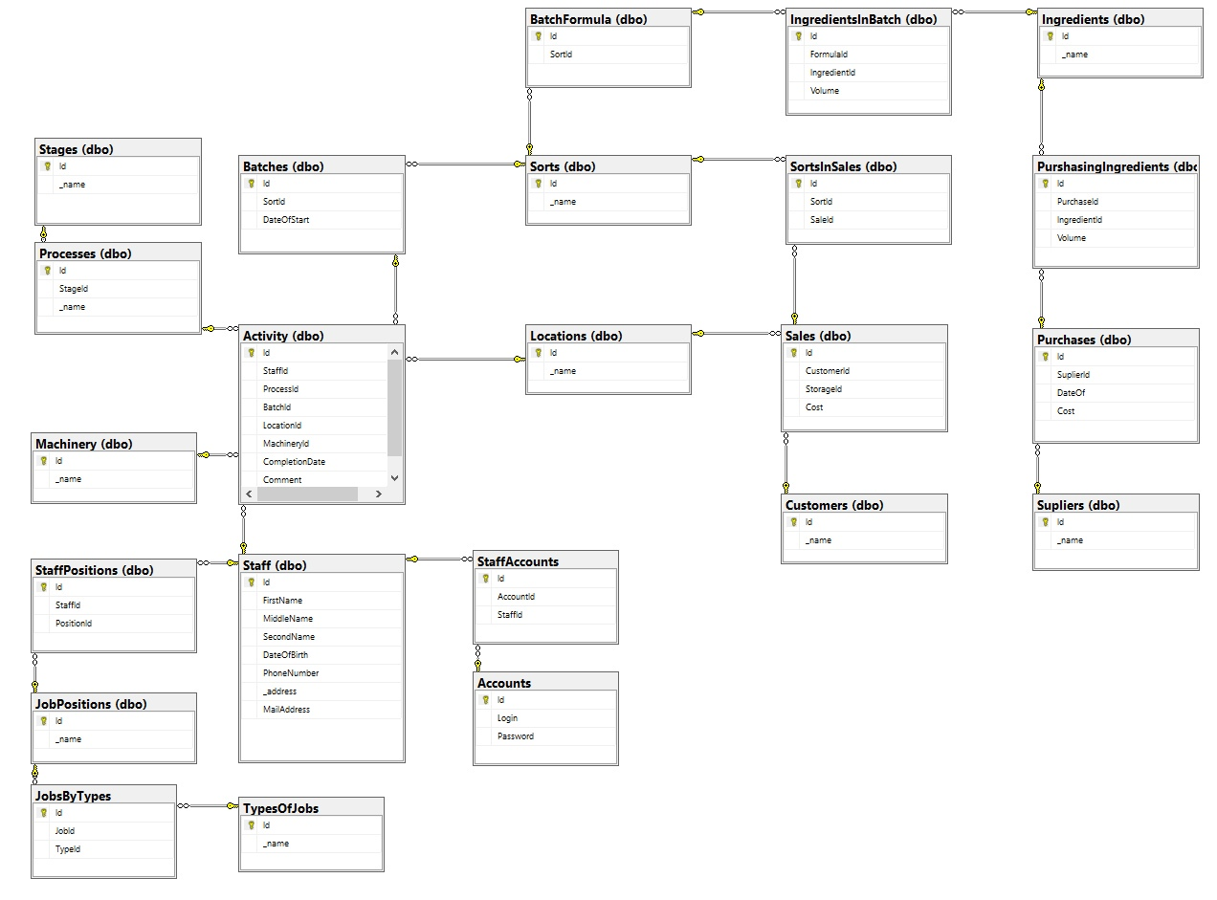

На основании сформулированных функциональных требований спроектирована следующая структура базы данных, см. таблицы ниже.

TypesOfJobs

| **Имя атрибута** | **Тип атрибута** | **Описание атрибута** |
| --- | --- | --- |
| **Id** | **Int** | **Первичный ключ. Уникальный номер типа работы.** |
| **_name** | **Nvarchar** | **Хранит название типа работы** |

JobsByTypes

| **Имя атрибута** | **Тип атрибута** | **Описание атрибута** |
| --- | --- | --- |
| **Id** | **Int** | **Первичный ключ. Уникальный номер работ по типу.** |
| **JobId** | **Int** | **Внешний ключи. Хранит номер работы** |
| **TypeId** | **Int** | **Внешний ключ. Хранит номер типа работы** |

JobPositions

| **Имя атрибута** | **Тип атрибута** | **Описание атрибута** |
| --- | --- | --- |
| **Id** | **Int** | **Первичный ключ. Уникальный номер должности.** |
| **_name** | **Nvarchar** | **Хранит название должности** |

StaffPositions

| **Имя атрибута** | **Тип атрибута** | **Описание атрибута** |
| --- | --- | --- |
| **Id** | **Int** | **Первичный ключ. Уникальный номер должностей сотрудников.** |
| **StaffId** | **Int** | **Внешний ключи. Хранит номер сотрудника** |
| **PositionId** | **Int** | **Внешний ключ. Хранит номер должности** |

Staff

| **Имя атрибута** | **Тип атрибута** | **Описание атрибута** |
| --- | --- | --- |
| **Id** | **Int** | **Первичный ключ. Уникальный номер сотрудника.** |
| **FirstName** | **Nvarchar** | **Хранит имя** |
| **MiddleName** | **Nvarchar** | **Хранит отчество** |
| **SecondName** | **Nvarchar** | **Хранит фамилию** |
| **DateOfBirth** | **Date** | **Хранит дату рождения** |
| **PhoneNumber** | **Nvarchar** | **Хранит номер телефона** |
| **_address** | **Nvarchar** | **Хранит адрес** |
| **MailAddress** | **Nvarchar** | **Хранит электронный адрес** |

StaffAccounts

| **Имя атрибута** | **Тип атрибута** | **Описание атрибута** |
| --- | --- | --- |
| **Id** | **Int** | **Первичный ключ. Уникальный номер должностей сотрудников.** |
| **AccountId** | **Int** | **Внешний ключи. Хранит номер аккаунта** |
| **StaffId** | **Int** | **Внешний ключ. Хранит номер сотрудника** |

Accounts

| **Имя атрибута** | **Тип атрибута** | **Описание атрибута** |
| --- | --- | --- |
| **Id** | **Int** | **Первичный ключ. Хранит уникальный номер аккаунта.** |
| **Login** | **Nvarchar** | **Хранит логин** |
| **Password** | **Nvarchar** | **Хранит пароль** |

Activity

| **Имя атрибута** | **Тип атрибута** | **Описание атрибута** |
| --- | --- | --- |
| **Id** | **Int** | **Первичный ключ. Хранит уникальный номер работы.** |
| **StaffId** | **Int** | **Внешний ключ. Хранит номер сотрудника** |
| **ProcessId** | **Int** | **Внешний ключ. Хранит номер процесса** |
| **BatchId** | **Int** | **Внешний ключ. Хранит номер партии** |
| **LocationId** | **Int** | **Внешний ключ. Хранит номер Локации** |
| **MachineryId** | **Int** | **Внешний ключ. Хранит номер оборудования** |
| **CompletionDate** | **Date** | **Хранит дату выполнения** |
| **Comment** | **Nvarchar** | **Хранит комментарий** |

Machinery

| **Имя атрибута** | **Тип атрибута** | **Описание атрибута** |
| --- | --- | --- |
| **Id** | **Int** | **Первичный ключ. Уникальный номер оборудования** |
| **_name** | **Nvarchar** | **Хранит название оборудования** |

Stages

| **Имя атрибута** | **Тип атрибута** | **Описание атрибута** |
| --- | --- | --- |
| **Id** | **Int** | **Первичный ключ. Уникальный номер процесса** |
| **_name** | **Nvarchar** | **Хранит название этапа** |

Processes

| **Имя атрибута** | **Тип атрибута** | **Описание атрибута** |
| --- | --- | --- |
| **Id** | **Int** | **Первичный ключ. Уникальный номер оборудования** |
| **StageId** | **int** | **Внешний ключ. Хранит номер этапа.** |
| **_name** | **Nvarchar** | **Хранит название процесса** |

Batches

| **Имя атрибута** | **Тип атрибута** | **Описание атрибута** |
| --- | --- | --- |
| **Id** | **Int** | **Первичный ключ. Уникальный номер оборудования** |
| **SortId** | **int** | **Внешний ключ. Хранит номер сорта.** |
| **DateOfStart** | **Date** | **Хранит дату начала партии** |

Sorts

| **Имя атрибута** | **Тип атрибута** | **Описание атрибута** |
| --- | --- | --- |
| **Id** | **Int** | **Первичный ключ. Уникальный номер оборудования** |
| **_name** | **Nvarchar** | **Хранит название сорта** |

Customers

| **Имя атрибута** | **Тип атрибута** | **Описание атрибута** |
| --- | --- | --- |
| **Id** | **Int** | **Первичный ключ. Уникальный номер покупателя** |
| **_name** | **Nvarchar** | **Хранит название покупателя** |

Supliers

| **Имя атрибута** | **Тип атрибута** | **Описание атрибута** |
| --- | --- | --- |
| **Id** | **Int** | **Первичный ключ. Уникальный номер поставщика** |
| **_name** | **Nvarchar** | **Хранит название поставщика** |

Ingredients

| **Имя атрибута** | **Тип атрибута** | **Описание атрибута** |
| --- | --- | --- |
| **Id** | **Int** | **Первичный ключ. Уникальный номер ингредиента** |
| **_name** | **Nvarchar** | **Хранит название ингредиента** |

Ingredients

| **Имя атрибута** | **Тип атрибута** | **Описание атрибута** |
| --- | --- | --- |
| **Id** | **Int** | **Первичный ключ. Уникальный номер ингредиента** |
| **_name** | **Nvarchar** | **Хранит название ингредиента** |

Locations

| **Имя атрибута** | **Тип атрибута** | **Описание атрибута** |
| --- | --- | --- |
| **Id** | **Int** | **Первичный ключ. Уникальный номер локации.** |
| **_name** | **Nvarchar** | **Хранит название помещения** |

BatchFormula

| **Имя атрибута** | **Тип атрибута** | **Описание атрибута** |
| --- | --- | --- |
| **Id** | **Int** | **Первичный ключ. Уникальный номер рецепта.** |
| **SortId** | **Int** | **Внешний ключ. Хранит номер сорта.** |

IngredientsInBatch

| **Имя атрибута** | **Тип атрибута** | **Описание атрибута** |
| --- | --- | --- |
| **Id** | **Int** | **Первичный ключ. Уникальный номер рецепта.** |
| **FormulaId** | **Int** | **Внешний ключ. Хранит номер рецепта.** |
| **IngredientId** | **Int** | **Внешний ключ. Хранит номер ингредиента.** |
| **Volume** | **Int** | **Хранит объём.** |

PurchasingIngredients

| **Имя атрибута** | **Тип атрибута** | **Описание атрибута** |
| --- | --- | --- |
| **Id** | **Int** | **Первичный ключ. Уникальный номер рецепта.** |
| **PurchaseId** | **Int** | **Внешний ключ. Хранит номер закупки.** |
| **IngredientId** | **Int** | **Внешний ключ. Хранит номер ингредиента.** |
| **Volume** | **Int** | **Хранит объём.** |

Purchase

| **Имя атрибута** | **Тип атрибута** | **Описание атрибута** |
| --- | --- | --- |
| **Id** | **Int** | **Первичный ключ. Уникальный номер рецепта.** |
| **SuplierId** | **Int** | **Внешний ключ. Хранит номер поставщика.** |
| **DateOf** | **Date** | **Хранит дату закупки** |
| **Cost** | **Int** | **Хранит цену.** |

Sales

| **Имя атрибута** | **Тип атрибута** | **Описание атрибута** |
| --- | --- | --- |
| **Id** | **Int** | **Первичный ключ. Уникальный номер рецепта.** |
| **CustomerId** | **Int** | **Внешний ключ. Хранит номер покупателя.** |
| **StorageId** | **int** | **Внешний ключ. Хранит номер склада с которого закупают.** |
| **Cost** | **Int** | **Хранит цену.** |

SortInSales

| **Имя атрибута** | **Тип атрибута** | **Описание атрибута** |
| --- | --- | --- |
| **Id** | **Int** | **Первичный ключ. Уникальный номер рецепта.** |
| **SortId** | **Int** | **Внешний ключ. Хранит номер закупаемого сорта.** |
| **SaleId** | **int** | **Внешний ключ. Хранит номер покупки.** |

# Руководство пользователя

Любого пользователя вначале встречает окошко логина, где нужно ввести свои данные: Логин и пароль, чтобы начать работу.

# 

1. Администратор

Администратор может:

* Переключаться между окнами таблиц
* Заполнять их данными и загружать данные в БД
* Удалять записи из БД
* Сохранять выполненные изменения

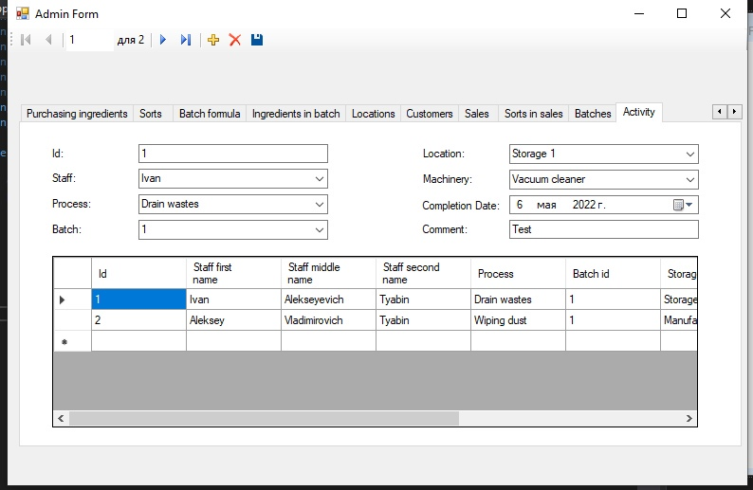

1. Рабочий и Бухгалтер/Менеджер:

У них похожий функционал, но в зависимости от их типа должности отображаются разные таблицы для работы.

Их встречает окно с отображенными данными о соответствующих темах:

У Рабочего Работы и Партии,

У Бухгалтеров продажи и закупки.

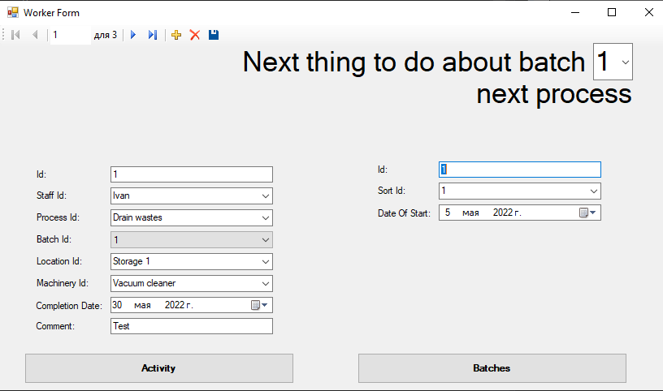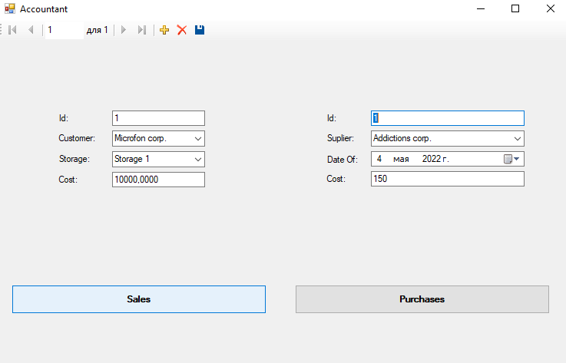

Также можно раскрыть и посмотреть содержимое таблиц.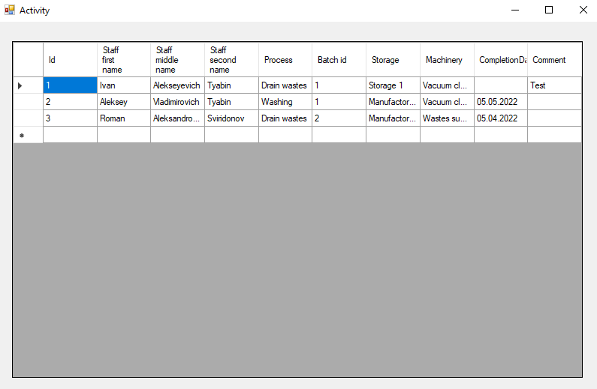 В случае таблиц бухгалтеров, можно кликнуть на последний столбец конкретной строки и просмотреть дополнительные данные.

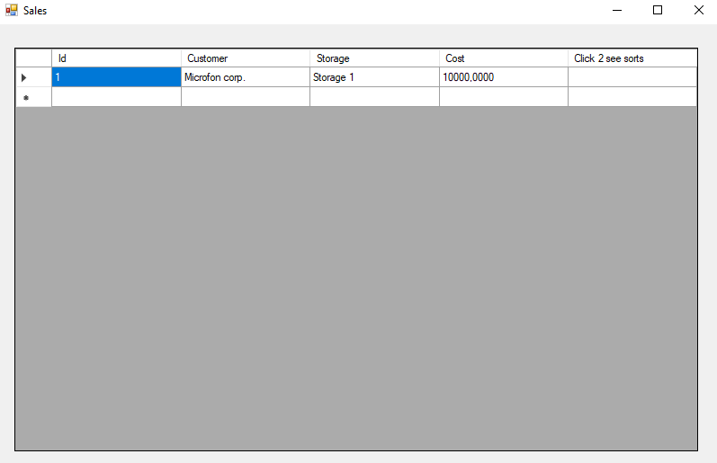

# Заключение

Была поставлена цель «Автоматизация сыроварни и разработка ПО» и она была выполнена. В будущем предстоит работа по расширению функционала ПО и возможность просмотра в WEB-версии.